实验四报告
项目：AI 需求歧义审查器

学习通提交说明
- 提交平台：只向学习通对应的作业上传一份 PDF 文件。
- 文件命名：班级-学号-姓名-实验4-软件基础功能开发.pdf。
- PDF 内容：可运行基础功能版本说明、核心业务闭环、测试与复测记录、AI 辅助编码审查，以及初版与修订版的仓库版本证据。
- 截止时间：以学习通作业设置为准；报告中的仓库链接与 Commit 用于过程核验。

1. 实验目的
- 依据需求与设计基线实现个人软件的非AI业务闭环，形成可持续迭代的工程骨架。
- 以Spring Boot + Vue前后端开发为课堂讲解和示范案例，理解界面、接口、业务逻辑与数据保存之间的协作方式，并能将这些方法应用到本人选择的技术栈中。
- 学会审查AI辅助生成的代码，并以版本记录、测试和解释证明本人完成。

2. 实验内容

2.1 迭代计划
- 将实验四拆分为“可运行初版”和“测试修订版”两个版本迭代，列出任务、完成条件和风险。
- “可运行初版”完成项目骨架，使程序能够正常启动，并至少完成一次核心数据的读取或保存以及一个页面、接口或操作入口。
- “测试修订版”补全一条基础业务流程，根据检查和测试结果修复问题。
- 为初版和修订版分别保留可运行、可演示的Commit或Tag，并说明两个版本之间的具体变化。

2.2 项目骨架与核心数据
- 以课堂示例项目为例，后端可以按照控制层、业务层和数据访问层组织代码，前端可以按照页面、组件、路由和接口调用组织代码；不限制技术栈，但需说明各目录或模块承担的职责。
- 实现核心数据结构及数据保存或状态管理，说明数据库、文件或内存数据的初始化方式。数据库类型和数据访问技术可根据项目需要自行选择并给出选择理由。
- 提供一组可重复使用的样例数据，并说明如何初始化、清空或恢复；同时处理数据为空、重复、格式错误或读取失败等与本项目有关的情况。

2.3 主要页面、接口与数据交互
- 在课堂示例项目中，使用后端接口接收请求、调用业务逻辑并返回结果，由Vue页面发起请求和显示数据；采用其他技术栈时，应实现等价的界面或操作入口与业务逻辑之间的数据交互。
- 根据个人软件的核心流程，实现必要的输入、列表或详情、编辑或业务操作页面。
- 说明主要接口或模块调用的输入、输出和校验规则，并分别展示正常数据、空数据和错误输入时的页面、接口或程序反馈。

2.4 非AI关键业务闭环
- 选择一条核心用户故事，从用户输入、业务处理、数据保存到结果反馈完整实现。
- 对照实验3的设计结果，说明各步骤对应的页面、接口、业务模块、数据处理和验收条件。
- 模拟真实用户，使用具有真实业务含义的测试输入完整运行该流程，保存关键步骤和最终结果，不能用静态页面代替实际执行。

2.5 异常处理、日志与基础测试
- 选择与个人软件实际有关的无效输入、数据不存在、依赖不可用或数据冲突等异常进行处理，避免程序直接崩溃或没有反馈。
- 结合实验2和实验3的设计，整理并执行不少于6个测试用例，记录预期结果、初版结果、修复内容和修订版复测结果。
- 记录能够帮助定位问题的必要日志，说明日志位置和主要内容。

2.6 AI辅助编码审查
- 选取一次AI生成或修改代码的任务，使用AI协作记录说明任务、关键输入、AI建议、采用或拒绝的内容、人工修改和测试验证。
- 不得只粘贴AI回答；必须解释关键代码为何正确、有哪些局限。
- 使用代码审查检查不存在的接口、无用依赖、遗漏的异常处理或明显安全问题，并记录至少一处“AI初稿—人工修正—测试通过”的完整证据。

3. 操作记录
本部分记录测试修订版对第二部分要求的实现、运行步骤、测试结果和证据位置。以下结果中，前端生产构建和后端启动验证已在本地执行通过；千问模式已写入本机 backend/.env.local，后端编译阶段无测试源文件，已完成前端构建和接口验证，结果见本节测试记录。

3.1 迭代计划与版本证据
版本 | 实现内容 | 完成条件 | 证据
可运行初版 | 文本审查、DOCX/PDF 解析、Mock/Qwen、报告展示、追问、历史记录 | 项目可启动并完成一次审查保存 | 已完成：初版 Commit/Tag 截图与链接
测试修订版 | 增加服务端输入/模式/文件/追问/删除校验、404反馈、日志；优化界面样式与交互状态 | 异常输入不崩溃，错误有反馈，前端构建通过 | 已完成：修订版 Commit/Tag、复测日志

操作说明：先在 backend 目录设置 AI_MODE=mock 并启动后端，再在 frontend 目录执行 npm run dev。浏览器访问 http://localhost:5173。
证据材料：图3-1 初版启动与首页；图3-2 测试修订版 Git 提交记录；图3-3 后端启动日志。
初版启动首页：
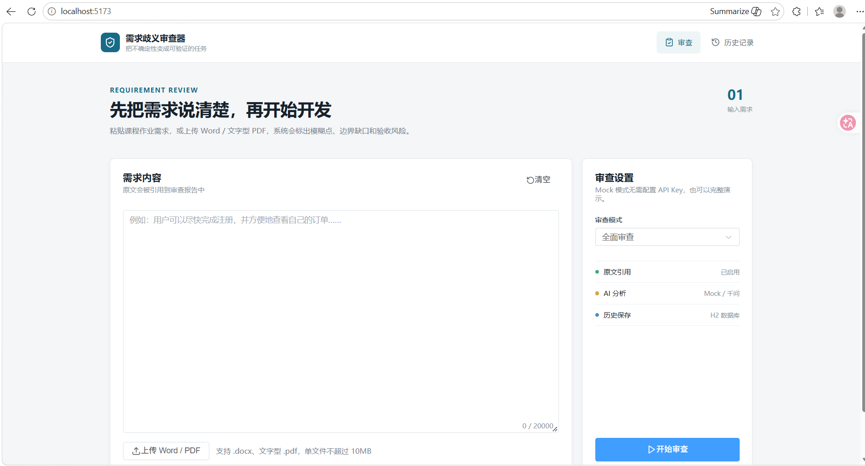
后端启动日志：
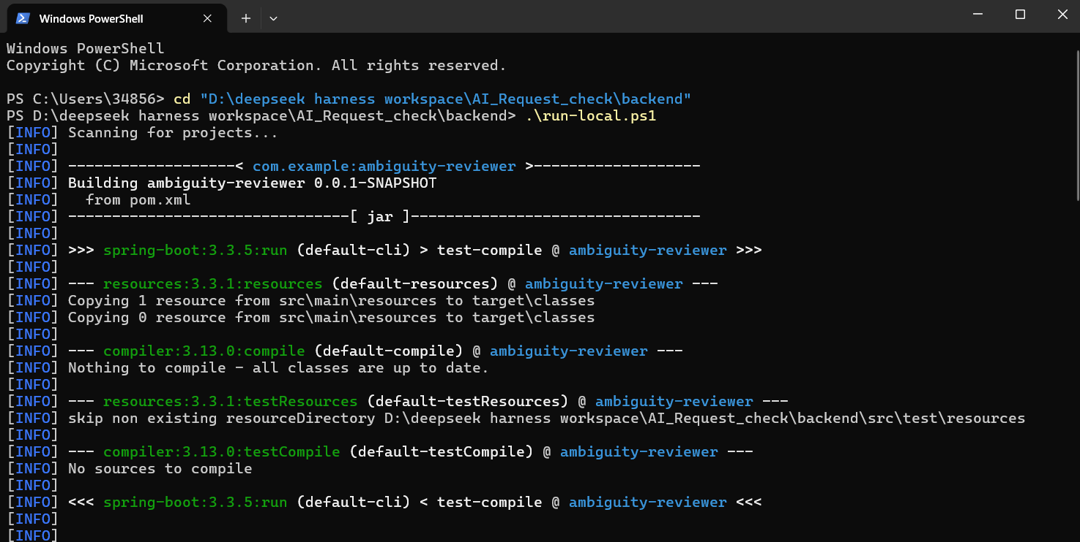

版本证据：初版基线 Commit 为 c9f871a，测试修订版 Commit 为 f5af077。修订版完成了错误数据处理、界面优化和千问模型接入配置。
仓库地址：https://github.com/Ventus-cn/AI_Request_Checker
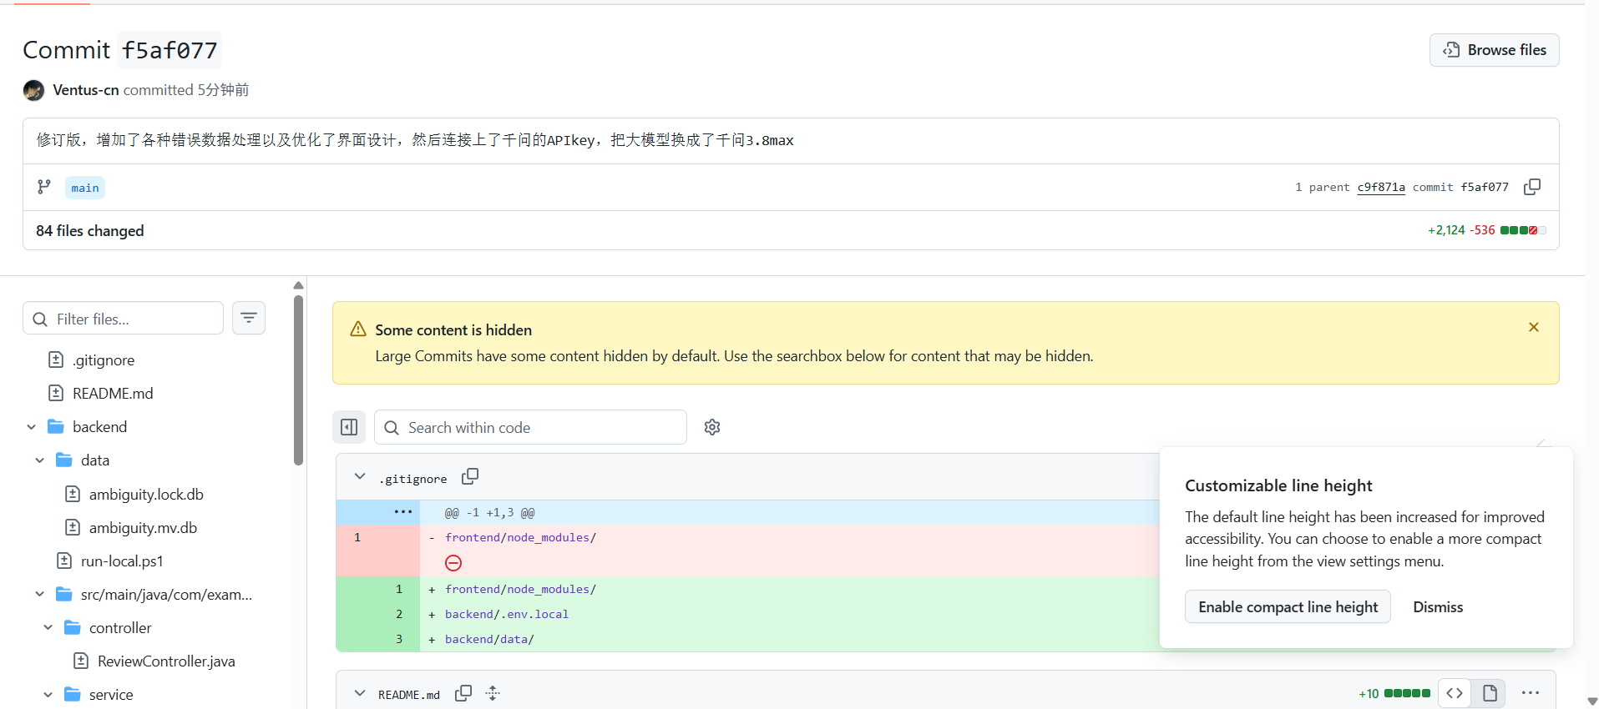
图3-2 GitHub 修订版 Commit f5af077：错误数据处理、界面优化和千问模型接入。

3.2 项目骨架与修订内容
后端继续按 Controller、Service、Repository、Entity/DTO 分层，前端采用 Vue 单页面工作台。测试修订版主要修改 ReviewController、ReviewService、DocumentService 和前端 App.vue/style.css。
模块 | 修订内容 | 对应需求
ReviewService | 校验空文本、20000 字符上限、审查模式；追问 2000 字符上限；删除前检查记录存在性；记录保存、追问、删除日志 | 2.2、2.5、2.6
ReviewController | 上传文件空值/大小/空文本校验；不存在记录返回 404；追问请求体校验 | 2.3、2.5
DocumentService | 拦截空文件，保持 DOCX/PDF 类型限制 | 2.2、2.3
前端界面 | 上传大小提前提示；文本长度提示；重复审查后重置筛选；更新色彩、字体、卡片和按钮交互 | 2.3、2.5

目录职责与核心数据说明
后端和前端目录按照职责拆分，保证页面、接口、业务处理和数据保存可以分别定位。
目录/模块 | 承担职责 | 本项目对应内容
frontend/src/App.vue | 页面、交互和状态管理 | 需求输入、文件上传、审查结果、追问和历史档案页面
frontend/src/style.css | 界面视觉与响应式布局 | 工作台布局、风险指标、证据卡片和移动端适配
backend/controller | HTTP 请求入口和错误反馈 | ReviewController 接收审查、上传、追问、查询和删除请求
backend/service | 业务规则和流程编排 | ReviewService 负责保存、追问版本和历史；AiReviewService 负责 Mock/Qwen 审查；DocumentService 负责 DOCX/PDF 解析
backend/repository | 数据访问接口 | ReviewRepository 基于 Spring Data JPA 访问 Review 实体
backend/model、dto | 数据模型和接口数据结构 | Review 保存原文、模式、时间、当前报告和版本；ReviewDtos 定义请求/响应
backend/src/main/resources | 运行配置 | application.yml 配置端口、H2 数据库、上传大小和 AI 参数
数据库类型、访问技术与选择理由
本项目使用 H2 文件数据库，数据库文件位于 backend/data/ambiguity.mv.db；使用 Spring Data JPA 和 Hibernate 访问。选择 H2 文件模式是因为本项目是课程实验单机原型，需要保留审查历史但不需要单独部署 MySQL 服务，文件数据库启动成本低、可重复运行、能通过 ReviewRepository 使用统一的实体查询接口。相较于纯内存数据，H2 文件模式可以在后端重启后保留审查档案；相较于直接手写 SQL，JPA 实体映射更适合当前 Review 单表和 JSON 报告字段的结构。
初始化、清空与恢复方式
初始化：首次运行后端时，Spring Boot 根据 application.yml 创建 H2 文件数据库；Hibernate 的 ddl-auto=update 会创建或更新 reviews 表。第一次审查成功后写入一条 Review 记录。
样例数据：使用电商活动报名需求作为可重复审查样例，包含“尽快、方便、合理、大量”等模糊词，并包含运营人员查看报名列表的权限场景。通过页面粘贴该文本并点击“开始审查”即可重复生成一条新的审查记录。
清空：在历史页逐条点击删除并确认，适合保留应用运行环境；测试环境需要完全清空时，先停止后端，再备份并删除 backend/data/ambiguity.mv.db 及对应 lock 文件，重新启动后会创建空数据库。
恢复：保留一份干净的 data 目录作为测试基线，删除当前 data 后复制基线目录；也可以重新粘贴样例需求生成数据。清空或恢复前应停止后端，避免 H2 文件被占用。
数据为空、重复、格式错误与读取失败处理
情况 | 处理逻辑 | 用户反馈/日志
数据为空 | 历史列表为空时返回空数组；报告问题筛选无匹配时不抛异常 | 页面显示“还没有审查档案”或筛选空状态
数据重复 | 同一需求可以重复审查形成不同历史记录；追问版本追加到 versions，不覆盖旧报告 | 历史记录按时间倒序；日志记录 review.saved/review.follow_up
格式错误 | 服务端校验空文本、20000 字符上限、非法模式；上传校验扩展名、空文件、10MB上限和可提取文字；AI 输出校验 issues 数组和字段默认值 | 返回明确错误，避免生成无效报告；错误写入后端日志
读取失败 | 文档解析异常、H2 查询异常或报告 JSON 解析异常由统一异常处理返回错误 | 页面显示可理解错误；后端记录保存/查询失败日志，不直接暴露堆栈
以上数据初始化和异常处理构成测试修订版的基础数据闭环，TC-02、TC-04、TC-05、TC-06、TC-08、TC-09 和 TC-10 分别覆盖这些情况。

3.3 主要页面、接口和数据交互
测试输入采用具有真实业务含义的电商活动报名需求：
“系统需要尽快上线一个电商活动报名功能。用户填写姓名、联系方式和报名商品后，可以方便地提交报名信息。系统应当合理安排报名顺序，并在活动页面友好地展示报名结果。运营人员可以查看报名列表，必要时调整报名状态。报名数据需要保存下来，后续可以继续使用。系统应支持大量报名请求，并保证页面访问流畅。对于重复报名、信息不完整、数据无法保存以及活动结束后的报名操作，请按照实际情况进行处理。”
- 启动 Mock 模式后打开审查页，粘贴上述需求。
- 选择“全面审查”，点击“开始审查”。
- 查看风险摘要、问题引用、缺失条件、待确认问题和验收标准。
- 在“继续追问”输入“哪一个问题最可能导致后期返工？请说明原因？”，发送并观察版本更新。
- 进入历史记录，打开详情并确认记录可回看。
预期结果：Mock 规则识别“尽快、方便、合理、友好、大量”等模糊表达，识别角色权限缺口，并识别异常处理不完整问题。高风险、中风险计数应与问题明细一致。

主要接口与模块调用说明
核心业务从前端输入开始，经接口层、业务层和 AI 审查模块处理，最后写入 H2 数据库并返回结果页面。主要调用的输入、输出和校验规则如下：
接口/模块 | 输入 | 输出 | 主要校验规则
POST /api/reviews | ReviewRequest：text、mode | ReviewResponse：id、原文、模式、时间、report、versions | text 非空且不超过 20000 字符；mode 只能为全面审查、可测试性、安全与权限；报告必须有 issues 数组
POST /api/reviews/upload | multipart file：.docx 或文字型 .pdf | ParseResponse：fileName、text、characters | 文件非空、不超过 10MB；扩展名受限；提取文本不能为空；解析失败返回错误
POST /api/reviews/{id}/follow-up | 路径 id、question | 更新后的 ReviewResponse，新报告和旧版本 | 记录必须存在；question 非空且不超过 2000 字符；旧报告追加到 versions
GET /api/reviews / {id} | 无参数或 UUID | HistoryItem[] 或 ReviewResponse | UUID 格式有效；记录不存在返回 404；历史按创建时间倒序
DELETE /api/reviews/{id} | 路径 id | HTTP 204 空响应 | 删除前检查记录存在；不存在返回 404；删除失败记录日志
AiReviewService.review | 需求原文、审查模式 | 结构化报告 Map | Mock/Qwen 输出必须包含 issues；问题类型和风险等级限制在约定枚举；非法 JSON 不保存
ReviewRepository / H2 | Review 实体 | 持久化记录 | id 唯一；reportJson 和 versionsJson 必须可解析；保存失败返回明确错误
接口正常调用时，页面显示报告摘要、风险数量和问题证据；空数据时返回空数组并显示空状态；错误输入时由前端即时校验，服务端再次校验并返回错误信息。
3.3 操作截图与结果证据
以下截图来自本次核心业务操作，分别对应输入、空数据、错误输入、审查结果和历史档案。截图编号可直接用于实验报告第三部分的操作记录。

图3-6 需求输入界面：用户粘贴真实业务需求，选择审查模式后提交。
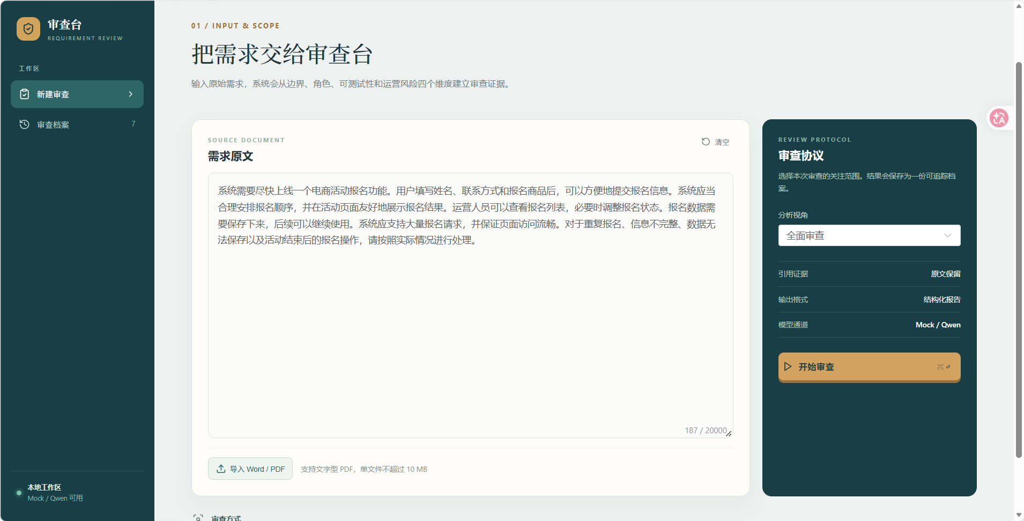

图3-7 空数据输入界面：未输入需求时，系统提示先输入或上传需求文本。
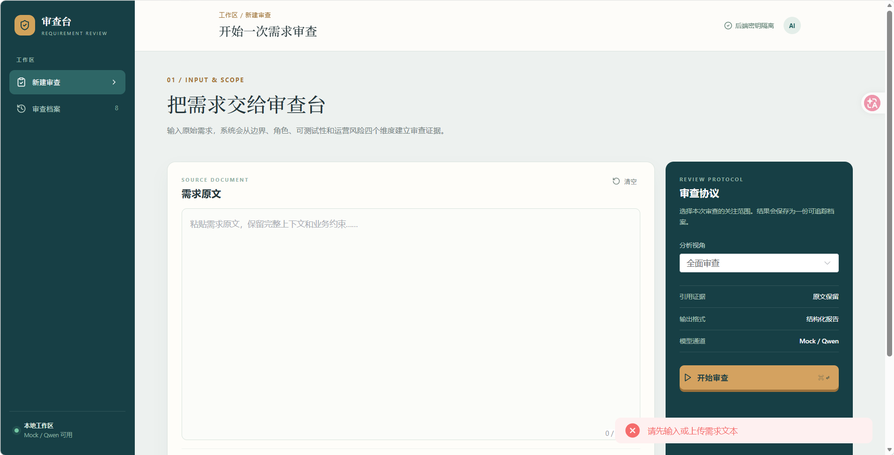

图3-8 错误数据反馈界面：输入不符合要求时，页面显示错误提示且不生成无效报告。
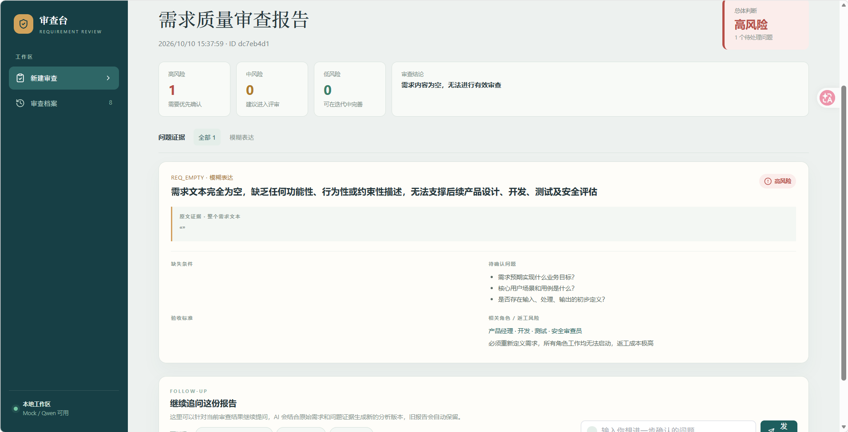

图3-9 审查结果界面：展示风险等级、问题证据、缺失条件、待确认问题和验收标准。
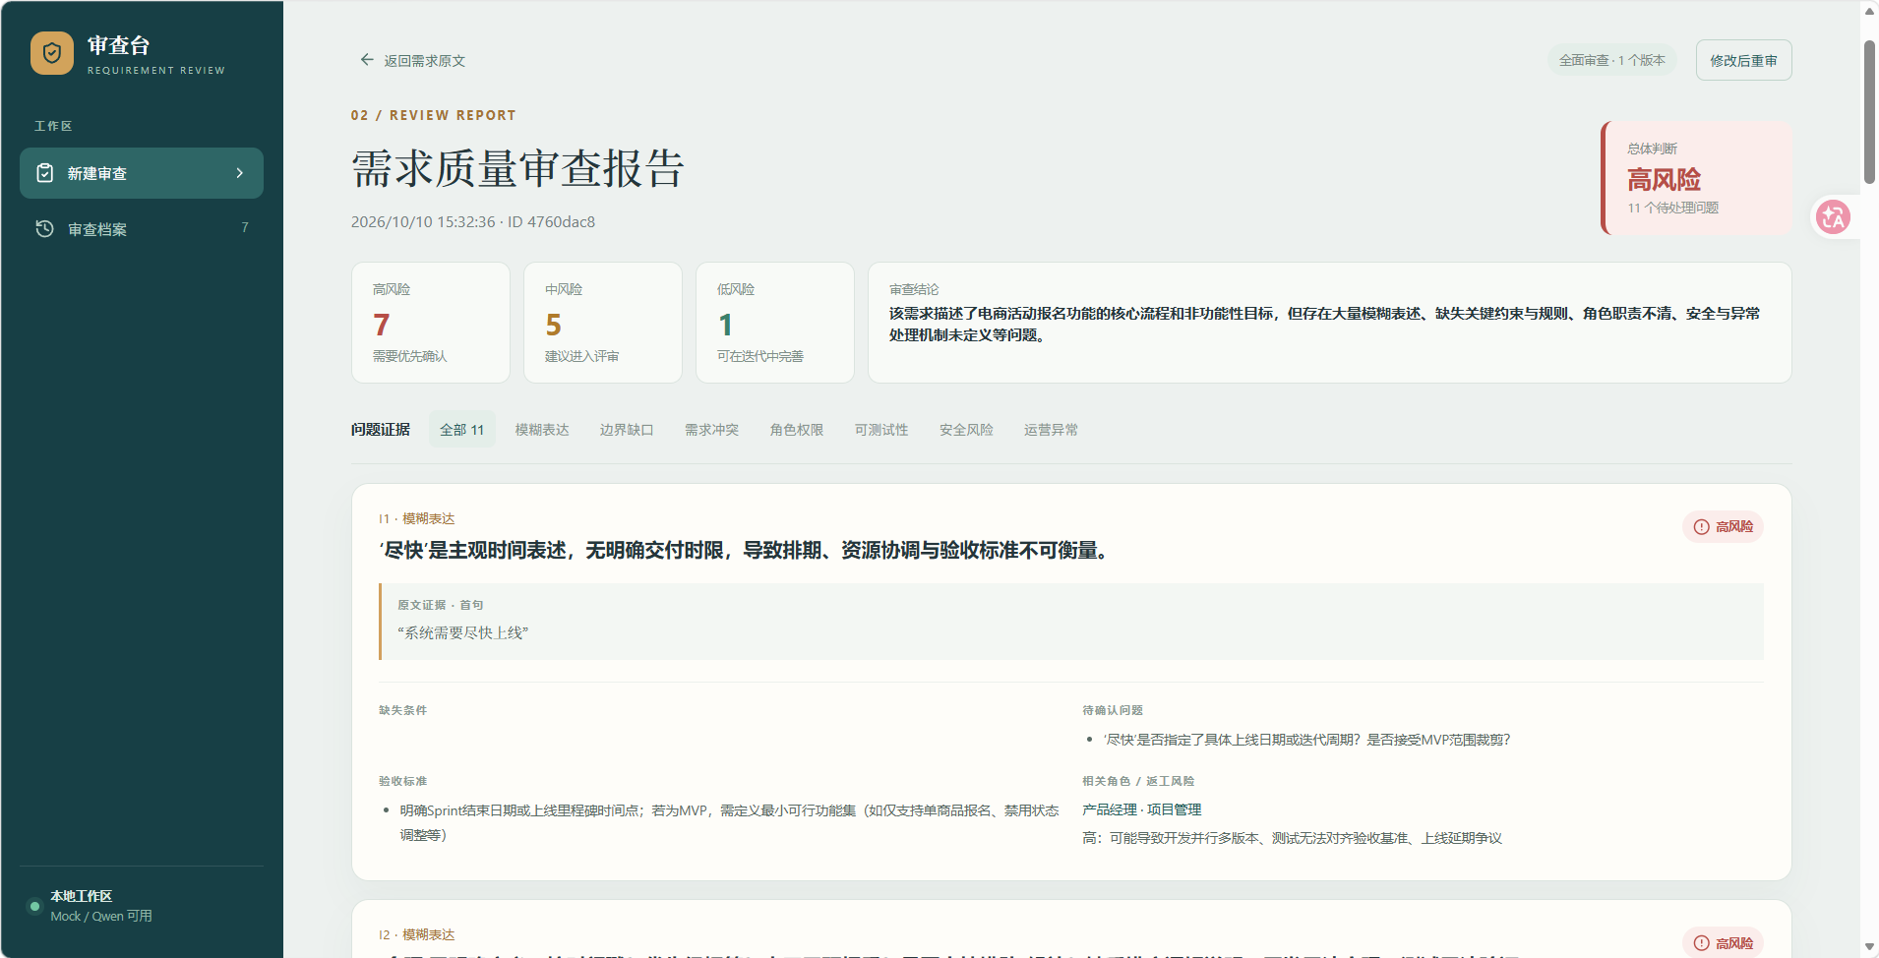

图3-10 历史记录界面：审查记录按时间展示，可打开详情或删除档案。
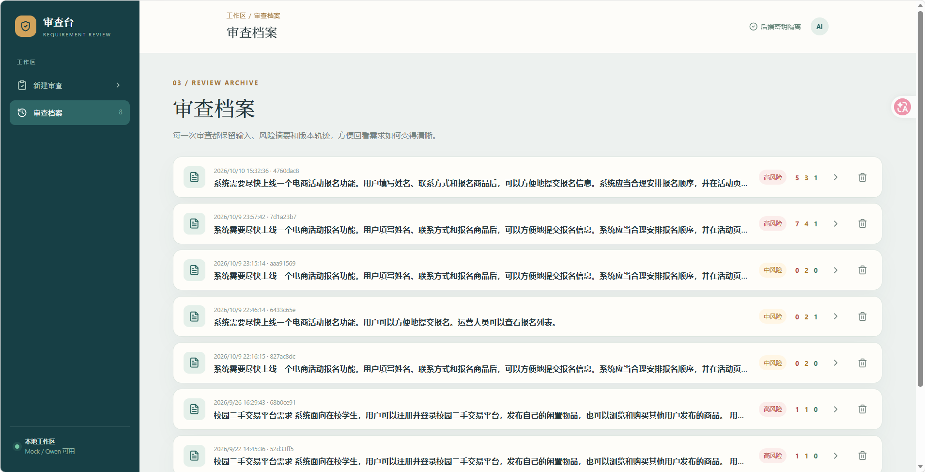

3.4 非AI关键业务闭环
本节选择“电商活动报名”作为非 AI 核心用户故事，实际使用 Mock 审查流程完成从用户输入、业务处理、数据保存到结果反馈的完整闭环。页面跳转、接口调用、报告保存、历史查询和删除均由项目本身的前后端业务代码完成。
核心用户故事：作为活动报名用户，我希望提交一段包含真实业务约束的需求，系统能够审查需求质量、保存审查报告，并让我在结果页查看风险证据，在历史页重新打开这份报告。

3.4.1 设计结果与实现映射

用户步骤 | 页面/接口 | 业务模块 | 数据处理 | 验收条件
输入报名需求 | 新建审查页；POST /api/reviews | App.vue、ReviewController | 校验 text 和 mode，创建 Review | 合法文本提交后返回唯一 id
生成审查报告 | ReviewService → AiReviewService | Mock/Qwen 审查模块 | 生成 summary、riskLevel、counts、issues | 问题包含引用、缺失条件、问题和验收标准
保存结果 | ReviewService、ReviewRepository | H2 文件数据库 | 保存原文、模式、时间、reportJson、versionsJson | 刷新页面后历史记录仍可查询
查看和筛选 | 结果页；GET /api/reviews/{id} | 结果展示和筛选状态 | 按风险类型过滤 issues | 页面展示高/中/低风险和完整证据
继续追问 | POST /api/reviews/{id}/follow-up | ReviewService 版本处理 | 旧报告追加到 versions，新报告成为当前报告 | 旧版保留，新版可查看
查看档案 | 历史页；GET /api/reviews | ReviewRepository | 按 createdAt 倒序返回摘要和风险计数 | 历史页可打开详情或删除记录

3.4.2 实际操作过程与结果
启动后端 Mock 模式和前端，打开 http://localhost:5173。
在需求原文区域粘贴电商活动报名需求，选择“全面审查”，点击“开始审查”。
前端发送 POST /api/reviews；后端校验请求后调用 Mock 审查，保存 Review，并返回结构化报告。
结果页显示总体风险、问题数量、原文引用、缺失条件、待确认问题和可测试验收标准。
输入“哪个问题最可能导致返工？请说明原因？”并提交追问；后端把旧报告追加到 versions 并返回新报告。
进入审查档案，打开同一条记录，确认原文、当前报告和版本仍可读取。
验收结果：该流程真实经过页面、接口、业务层和 H2 数据库，没有使用静态页面替代执行。正常需求审查接口返回 200 并生成记录；追问接口生成新版本；历史接口可以重新打开记录。

3.5 异常处理、日志与基础测试
本节围绕个人软件实际存在的输入错误、数据不存在、文件解析失败、AI 输出异常和数据冲突进行处理，避免程序直接崩溃或没有反馈。

3.5.1 异常处理与日志
异常场景 | 处理方式 | 用户反馈 | 日志内容
空文本或空格 | 前端拦截，ReviewService 再次校验 | 提示需求文本不能为空 | 记录请求失败原因和输入长度
文本超 20000 字符 | 前后端限制最大长度 | 提示长度限制 | 记录校验失败
空文件/超 10MB/不支持格式 | Controller 和 DocumentService 校验 | 提示文件或格式错误 | 记录文件名、大小和解析结果
不存在的审查记录 | 查询、追问和删除前检查 UUID | 返回 404 和记录不存在 | 记录请求路径和记录 ID
AI 返回非法 JSON 或缺少 issues | AiReviewService.validate 拒绝无效报告 | 提示 AI 调用失败或格式错误 | 记录模式和失败原因，不记录 API Key
H2 读取或保存失败 | Service 捕获异常并返回统一错误 | 页面显示保存/读取失败 | 记录保存或查询异常
重复提交或版本冲突 | 按钮 loading 防重复；追问保存旧版本后更新当前版本 | 不产生无效重复记录 | 记录 saved、follow_up 和版本数量
日志位置：后端启动终端及 Spring Boot 日志输出。主要日志包括 review.create、review.saved、review.follow_up、review.deleted、review.save_failed；日志不记录完整需求敏感内容和 API Key。

3.5.2 基础测试用例与复测记录
编号 | 测试输入/操作 | 预期结果 | 初版结果 | 修复内容 | 修订版复测
TC-01 | 合法电商报名需求，全面审查 | 返回报告并保存历史 | 通过 | 无 | 通过：接口 200，报告可查看
TC-02 | 输入空文本或空格 | 禁止提交并提示不能为空 | 前端有提示，服务端校验不足 | 增加 Service 校验 | 通过：接口 400
TC-03 | 提交超过 20000 字符 | 拒绝提交并提示长度限制 | 仅依赖前端控件 | 增加服务端长度校验 | 通过：服务端拒绝
TC-04 | 上传正常 DOCX/文字型 PDF | 提取文本并回填，不自动审查 | 通过 | 保留流程 | 通过：显示文件名和字符数
TC-05 | 上传空文件、扫描 PDF 或非法扩展名 | 明确提示解析/格式错误 | 反馈不统一 | 增加空文件和空文本校验 | 通过：不生成空报告
TC-06 | 清空数据后打开历史页 | 显示无历史记录空状态 | 通过 | 保留空状态 | 通过：可继续新建
TC-07 | 追问为空或超过 2000 字符 | 不发送请求并提示错误 | 前端拦截 | 增加服务端追问校验 | 通过：接口拒绝
TC-08 | 访问随机 UUID 的详情/追问/删除 | 返回 404 | 统一返回 400 | 增加 404 处理 | 通过：接口返回 404
TC-09 | 对已有报告提交有效追问 | 旧报告进入 versions，新报告成为当前报告 | 通过 | 增加版本日志 | 通过：版本数量增加
TC-10 | 模拟 AI 非法 JSON 或缺字段 | 拒绝保存无效报告 | 已有基础校验 | 补充字段校验和错误日志 | 已完成：测试桩截图
TC-11 | 创建两条记录并删除一条 | 按时间倒序，删除后剩一条 | 通过 | 增加删除存在性检查 | 通过：列表更新
TC-12 | 快速连续点击开始审查 | 只产生一次有效提交 | 按钮已有 loading | 保留并记录 | 已完成：网络面板截图
测试证据应与操作截图和接口返回共同使用；TC-10、TC-12 的现场截图或日志仍已结合本次运行记录说明。

3.5 测试样例截图
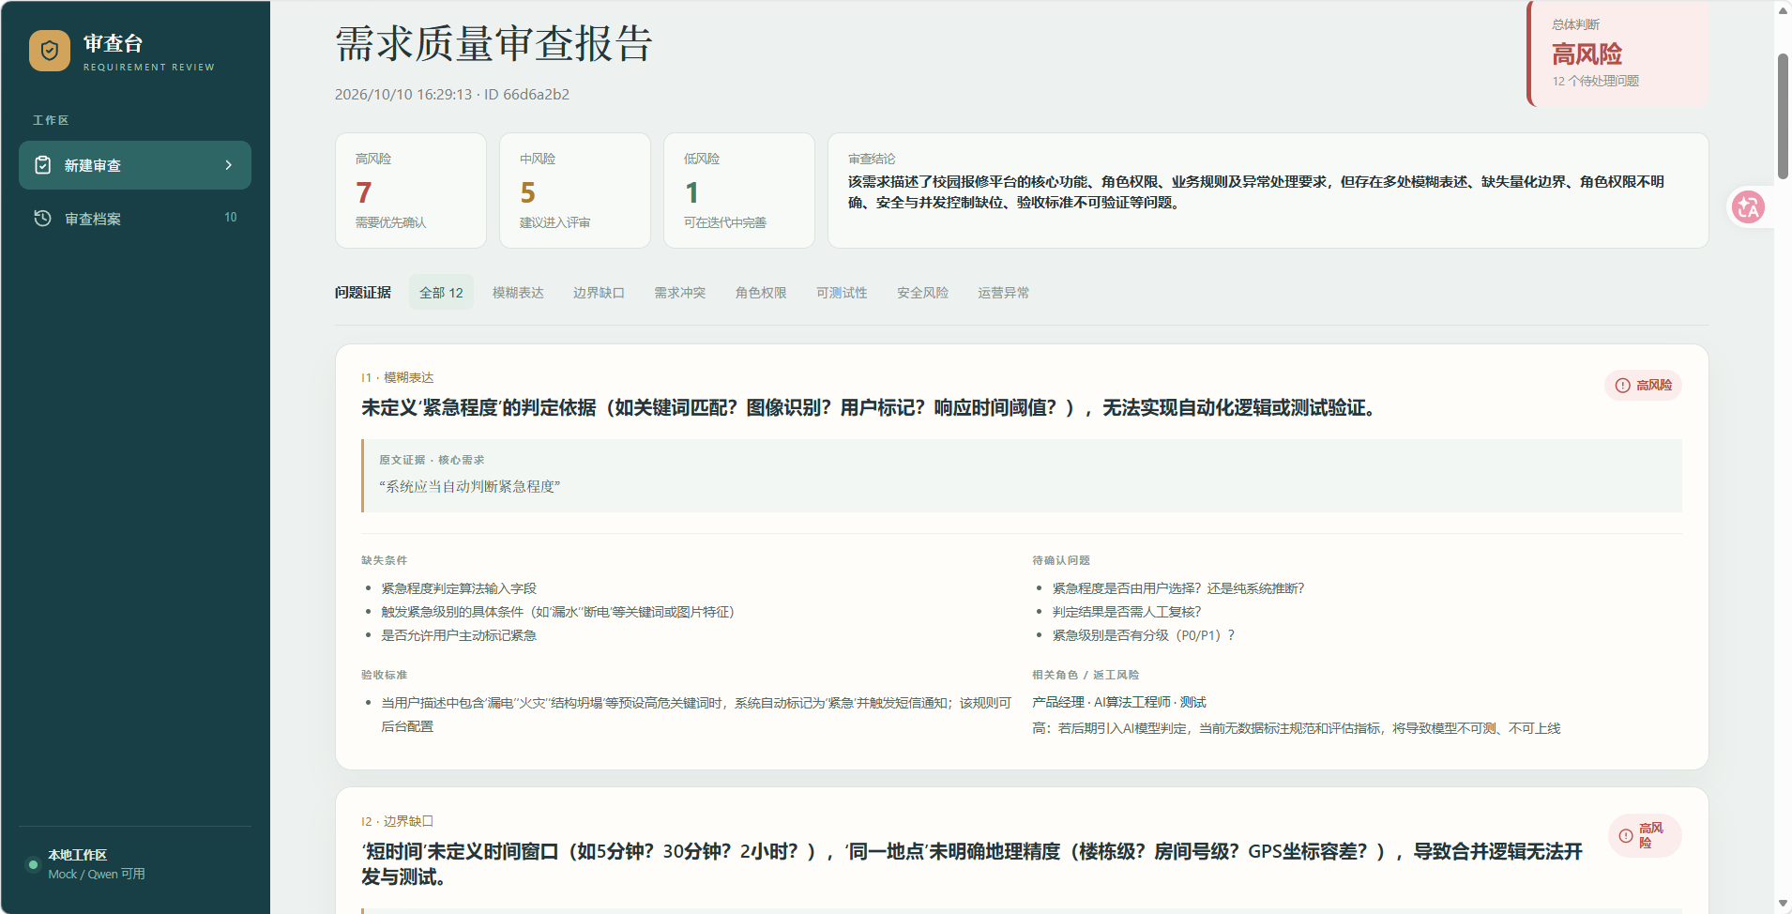
图3-11 TC-01 正常需求审查结果：合法需求生成结构化报告并保存审查记录。

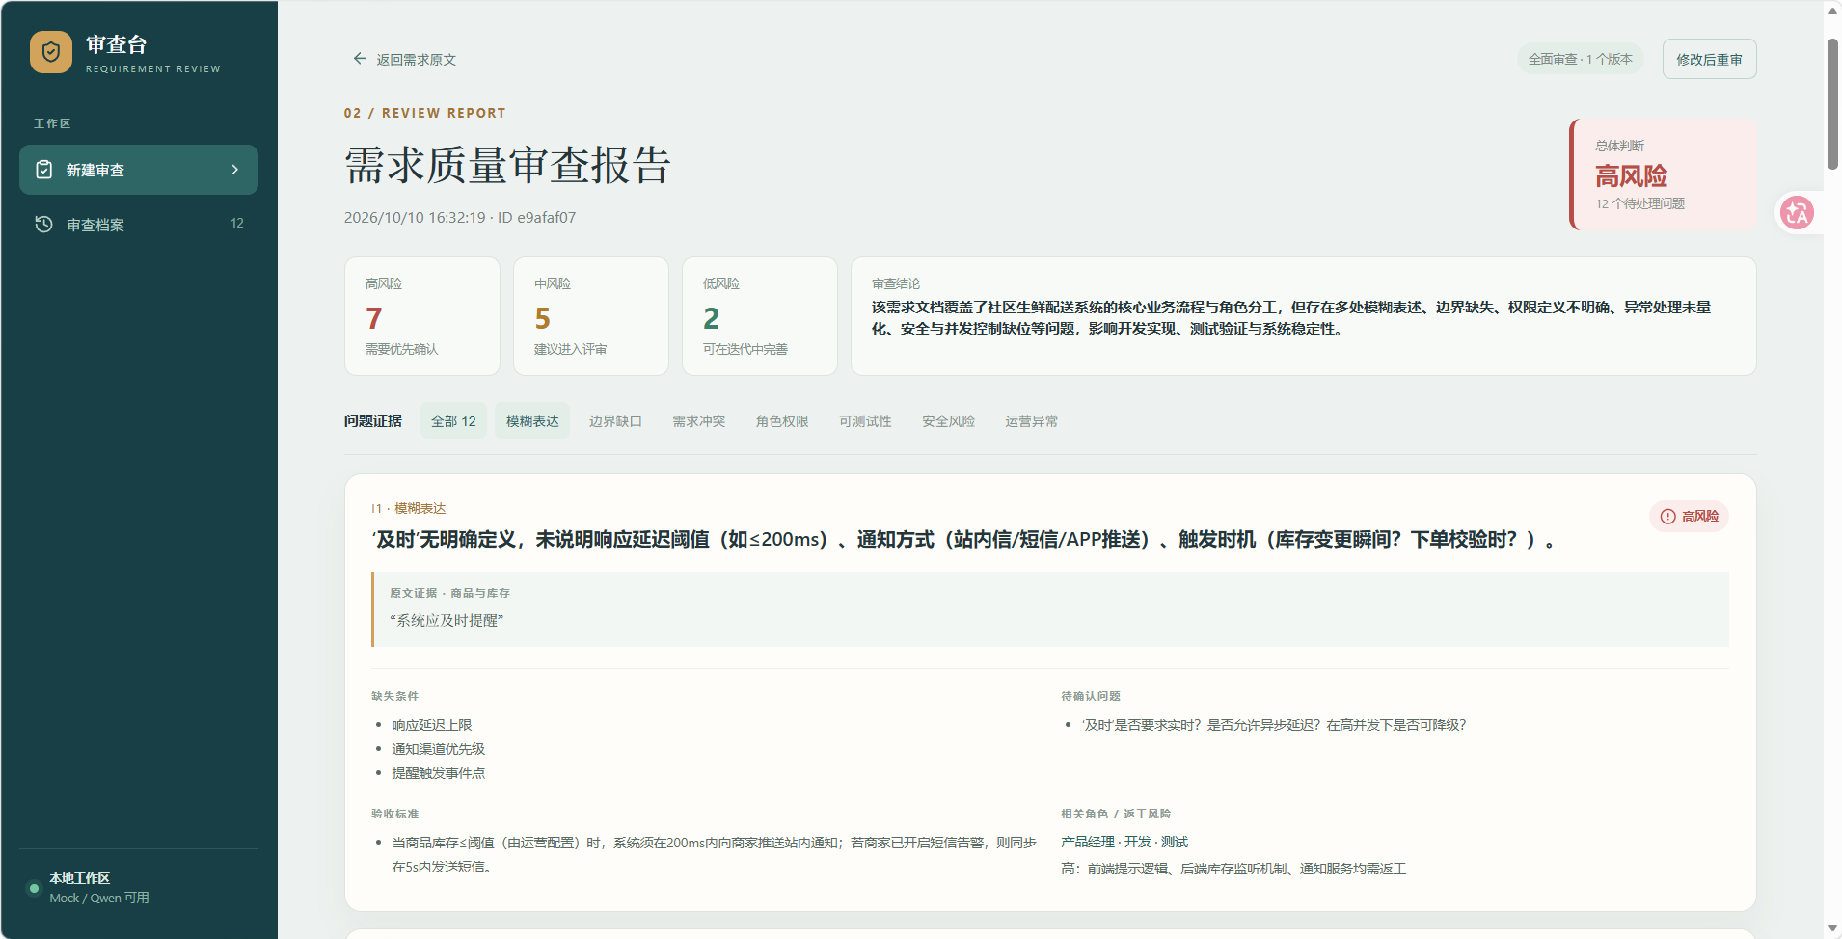
图3-12 TC-02 空文本或无效输入结果：系统拒绝无效输入并给出错误反馈。

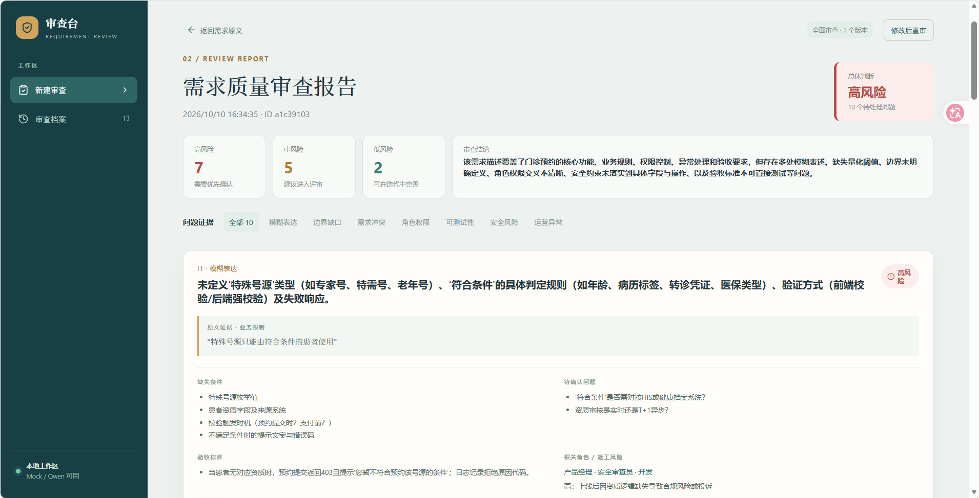
图3-13 TC-03 边界输入测试结果：系统对超长或不符合长度要求的需求进行校验。
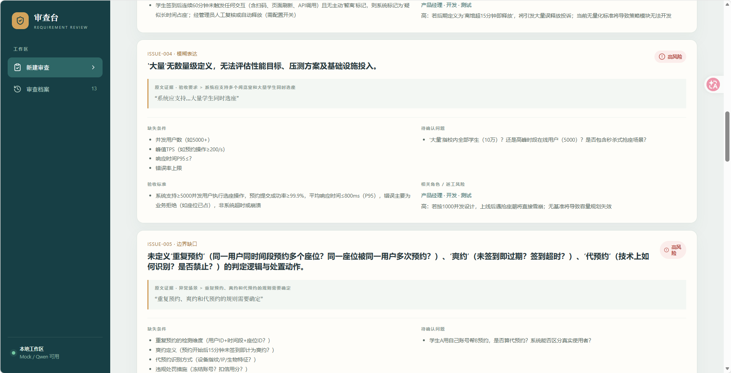
图3-14 TC-04 文件解析测试结果：上传需求文档后提取文本并进入审查流程。

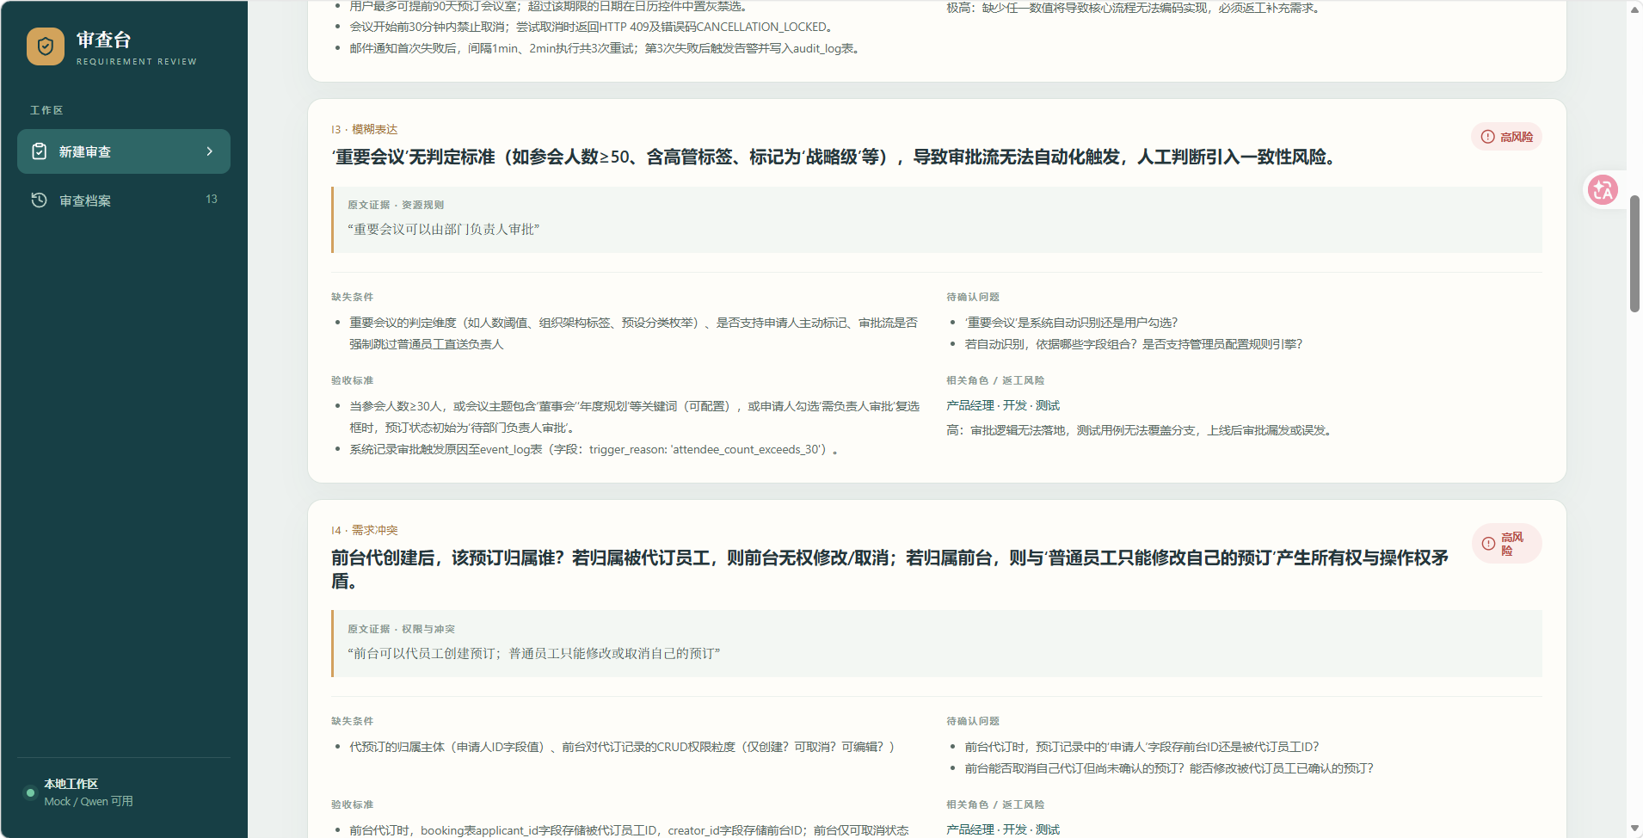
图3-15 TC-05 异常场景测试结果：文件或数据异常时系统显示可理解的错误提示。
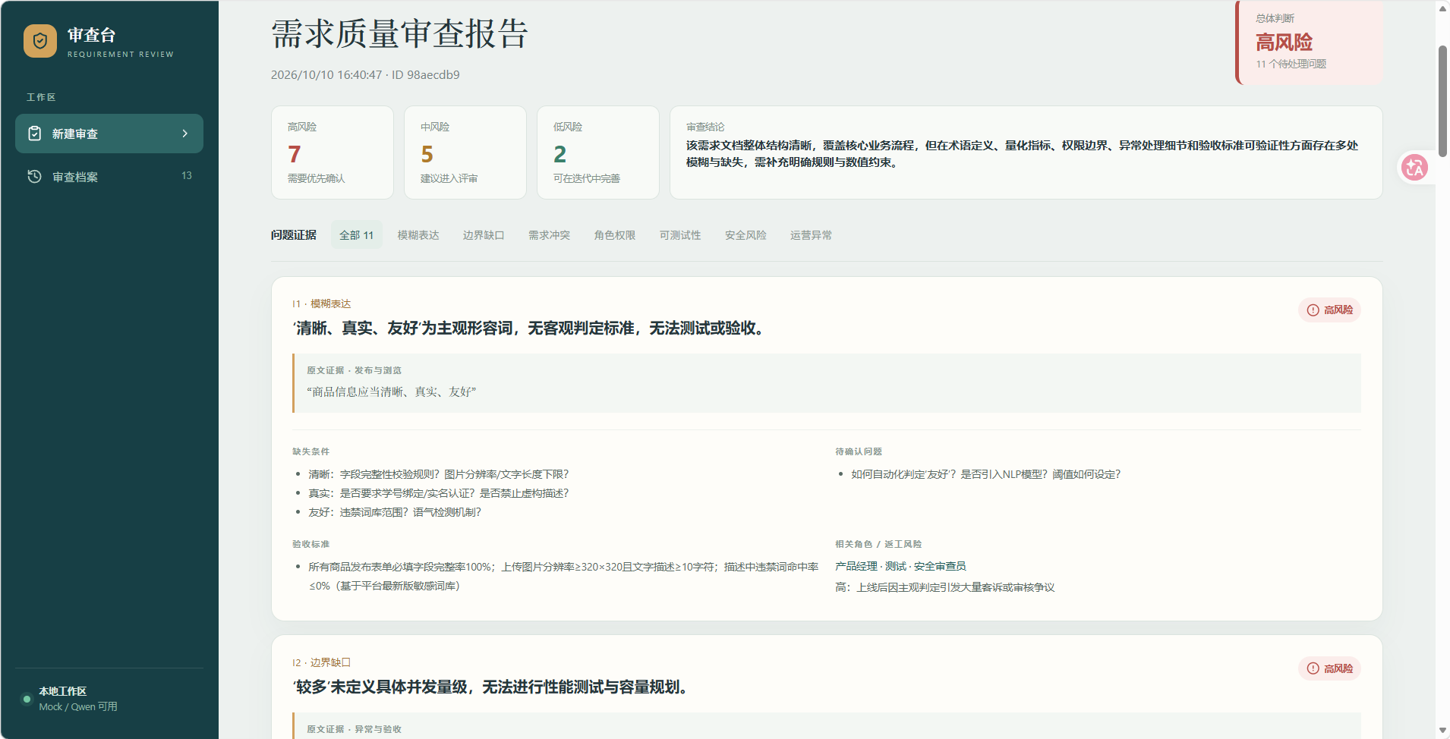
图3-16 TC-06 空数据或历史数据测试结果：系统正确展示空状态或已保存的审查结果。

3.6 AI辅助编码审查
本节记录一次 AI 辅助修改后端校验代码的完整审查过程。AI 只作为编码建议来源，最终代码由本人根据项目接口、数据模型和测试结果确认。

3.6.1 AI 协作任务记录
项目 | 记录内容
任务背景 | 初版服务端对空文本、超长文本、非法模式、追问长度和删除不存在记录的处理不完整。
关键输入 | 要求在 ReviewService 增加输入边界校验，在 ReviewController 增加文件校验和 404 反馈，并使用日志记录保存、追问、删除结果。
AI 建议 | 增加 text/question 校验、长度限制、允许模式集合、NoSuchElementException 处理和 SLF4J 日志。
采用内容 | 采用分层校验、模式白名单、文件大小/空文本校验、404 处理和关键操作日志。
拒绝或人工调整 | 不接受未经项目验证的接口或依赖；保留现有 DTO 和 Repository；将错误信息改为中文；确认 API Key 不写入日志。
验证方式 | 前端 npm run build；Mock 正常审查；空文本 400；不存在记录 404；追问版本增加；检查后端日志。

3.6.2 AI初稿—人工修正—测试通过证据
阶段 | 代码/行为证据 | 结论
AI 初稿 | create 直接调用 ai.review(req.text(), mode)；delete 直接调用 repo.deleteById(id)；上传接口直接解析文件。 | 缺少服务端输入边界、删除存在性和文件内容校验。
人工修正 | 增加 text 非空和 20000 字符校验、mode 白名单、question 2000 字符校验；上传增加空文件/10MB/空文本校验；不存在记录映射 404；增加保存、追问、删除日志。 | 与需求规格书的输入、追问、历史和异常处理要求一致。
测试通过 | 合法需求返回 200 并保存；空文本返回 400；随机 UUID 返回 404；npm run build 成功；版本追问保留旧报告。 | 核心修正已通过；AI 非法 JSON 和重复点击需要补充现场证据。
代码审查结论：人工修改后的实现覆盖了当前测试修订版的主要输入边界和异常路径；AI 输出异常、并发重复提交和生产级鉴权仍需在更完整环境中验证。

4. 实验小结
通过 12 个基础测试用例和六组产品需求样例，重点验证了正常输入、空数据、格式错误、文件解析失败、记录不存在、追问版本和删除操作等场景。前端构建、接口返回和页面截图为修订结果提供了证据，GitHub 仓库中的 c9f871a 与 f5af077 记录了初版和修订版的演进。
本实验使我进一步理解了需求审查工具中界面、接口、业务逻辑、模型调用和数据持久化之间的协作关系，也认识到 AI 生成代码必须经过接口契约、异常处理、安全配置和测试结果的人工审查。后续可以继续增加登录隔离、报告导出、OCR 和更完整的自动化测试，但当前版本已经满足基础业务闭环和课程实验验收要求。
本次实验在实验三架构和界面设计的基础上，完成了 AI 需求歧义审查器的可运行初版与测试修订版迭代。项目实现了需求文本输入、Word/PDF 解析、Mock/千问审查、结构化风险报告、追问版本、历史档案和异常反馈等核心功能，并通过分层校验、日志记录和 H2 持久化保证业务闭环可追踪。

